

***Методическая копилка***

***Экологические сказки для детей дошкольного возраста***

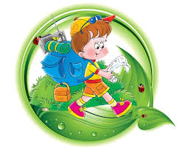

***Составила: Перелыгина В.В.***



Сказка – это не просто развлечение для ребёнка. Она способна многому научить, воспитать, решить многие проблемы, а также успокоить. Благодаря сказке можно объяснить малышу или малышке многие вещи, которые при обычном объяснении сложны для восприятия.

*Сказка – это не просто развлечение для ребёнка. Она способна многому научить, воспитать, решить многие проблемы, а также успокоить. Благодаря сказке можно объяснить малышу или малышке многие вещи, которые при обычном объяснении сложны для восприятия.*

*Экологические сказки очень полезны для всестороннего развития ребенка дошкольного возраста. Для младшего дошкольного возраста воспитатель сам придумывает и обыгрывает сказку, давая малышам элементарные экологические представления. Дети старшего дошкольного возраста могут самостоятельно придумать сказки на заданные темы, в том числе и опираясь на схемы и мнемотаблицы.*





***Почему у земли платье зеленое***

***А. Лопатина***

*Что на земле самое зеленое? — спросила однажды маленькая девочка у своей мамы.*

*— Трава и деревья, дочка, — ответила мама.*

*— А почему они выбрали зеленый цвет, а не какой-нибудь другой?*

*На этот раз мама задумалась, а затем сказала:*

*— Творец попросил волшебницу Природу сшить для своей любимицы-Земли платье цвета веры и надежды, и Природа подарила Земле платье зеленого цвета. С тех пор зеленый ковер благоухающих трав, растений и деревьев рождает в сердце человека надежду и веру, делает его чище.*

*— Но трава к осени сохнет, а листья опадают.*

*Мама снова долго думала, а потом спросила:*

*— Сладко ли тебе сегодня спалось в твоей мягкой кроватке, доченька?*

*Девочка удивленно посмотрела на маму:*

*— Я хорошо спала, но причем здесь моя кроватка?*

*— Вот так же сладко, как ты в своей кроватке, спят цветы и травы на полях и в лесах под мягким пушистым одеялом. Отдыхают деревья, чтобы набраться новых сил и порадовать сердца людей новыми надеждами. А чтобы не забыли мы за долгую зиму, что у Земли платье зеленого цвета, не растеряли надежды свои, елочка с сосенкой нам на радость и зимой зеленеют.*



***Сила Дождя и Дружбы***

*Над лужайкой кружила встревоженная Пчёлка.*

*— Как ж-ж-же быть? Дож-ж-ждя нет уж-ж-же много дней.*

*Она оглядела лужайку. Понуро опустили свои головки колокольчики.  Ромашки сложили белоснежные лепестки. С надеждой глядели в небо поникшие травы. Невесело переговаривались между собой берёзки и рябинки. Их листочки постепенно из нежно-зелёных превращались в грязно-серые, желтели на глазах. Тяжело стало Жучкам, Стрекозам, Пчёлкам и Бабочкам. Изнывали от жары в своих тёплых шубах, прячась в норы, и не обращая друг на друга внимания, Заяц, Лиса и Волк. А Дедушка Медведь забрался в тенистый малинник, чтобы хоть там спастись от палящего солнца.*

*Надоела жара. А Дождя всё не было.*

*— Дедушка Медведь, — прожужжала Пчёлка, — подскаж-ж-жи, как быть. Нет спасения от ж-ж-жары. Дож-ж-ждик, наверное, забыл про нашу луж-ж-жайку.*

*— А ты найди вольный Ветер — ветерок, — ответил старый мудрый Медведь, — он гуляет по всему миру, знает обо всём, что делается на свете. Он поможет.*

*Полетела Пчёлка на поиски Ветерка.*

*А тот озорничал в это время в дальних странах. Еле-еле нашла его Пчёлка, рассказала о беде. Поспешили они на забытую Дождиком  лужайку, а по пути прихватили с собой лёгкое Облачко, отдыхающее на небосводе. Не сразу поняло Облачко, почему потревожили его Пчёлка и Ветерок. А когда увидело засыхающие леса, поля, луга, несчастных животных, заволновалось:*

*— Помогу лужайке и её обитателям!*

*Нахмурилось Облачко и превратилось в дождевую Тучку. Тучка начала раздуваться, застилая собой всё небо.*

*Дулась – дулась, пока не разразилась тёплым летним Дождём.*

*Дождик лихо отплясывал по ожившей лужайке. Он шёл по Земле, и всё вокруг*

*питалось водой, сверкало, радовалось, пело гимн дождю и дружбе.*

*А Пчёлка, довольная и счастливая, в это время сидела под широким листом Одуванчика и думала о живительной силе воды и о том, что часто мы не ценим этот удивительный дар природы.*

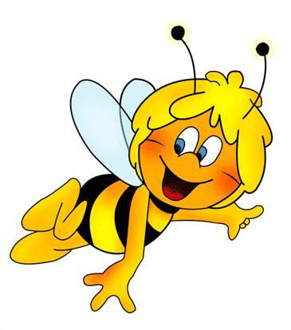

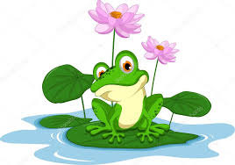

***История Маленького Лягушонка***

*(добрая сказка о круговороте воды в природе)*

*Маленький Лягушонок скучал. Все Лягушки вокруг были взрослыми, и ему не с кем было играть. Сейчас он лежал на широком листе речной лилии и внимательно смотрел в небо.*

*— Небо такое синее и живое, словно вода в нашем пруду. Должно быть, это и есть пруд, только наоборот. А раз так, то там наверняка водятся лягушки.*

*Он вскочил на тоненькие лапки и закричал:*

*— Эй! Лягушата из небесного пруда! Если вы меня слышите, отзовитесь! Давайте дружить!*

*Но никто не отозвался.*

*— Ах, так! – воскликнул Лягушонок. – Вы со мной в прятки играть?! Вот вам!*

*И он скорчил забавную гримасу.*

*Мама – Лягушка, неподалёку выслеживающая комара, только рассмеялась.*

*— Глупыш! Небо ведь не пруд, и там нет лягушат.*

*— Но ведь с неба часто капает дождь, а ночью оно темнеет, как и наша вода в пруду. И эти вкусные комары так часто взмывают ввысь!*

*— Какой ты у меня маленький, — вновь засмеялась Мама. – Комарикам ведь нужно спасаться от нас, вот они и поднимаются в воздух. А вода в нашем пруду в жаркие дни испаряется, поднимается в небо, а потом снова возвращается в наш пруд в виде дождя. Понял, малыш?*

*— Угу, — кивнул зелёной головкой Лягушонок.*

*А про себя подумал:*

*— Всё равно когда-нибудь найду себе друга с неба. Ведь там есть вода! А значит, есть и Лягушата!!!*

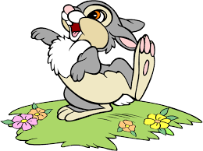

***Зайчик и Медвежонок***

*Эта история произошла в нашем лесу, а знакомая сорока принесла её мне на хвосте.*

*Однажды Зайчик и Медвежонок пошли гулять по лесу. Они взяли с собой еду и отправились в путь. Погода была чудесной. Светило ласковое солнышко. Зверята нашли красивую полянку и остановились на ней. Зайчик и Медвежонок играли, веселились, кувыркались по мягкой зелёной травке.*

*Ближе к вечеру они проголодались и присели перекусить. Малыши наелись досыта, намусорили и, не убрав за собой, довольные убежали домой.*

*Прошло время. Шалунишки вновь пошли гулять по лесу. Нашли свою полянку, она была уже не такой красивой, как раньше, но настроение у друзей было приподнятое, и они затеяли соревнования. Но случилась беда: они наткнулись на свой мусор и испачкались. А медвежонок попал лапкой в консервную банку и долго не мог освободить её. Малыши поняли, что они натворили, всё за собой убрали и больше никогда не мусорили.*

*На этом моей истории конец, а суть сказки в том, что природа не в состоянии справиться с загрязнением сама. Каждый из нас должен заботиться о ней и тогда мы будем гулять в чистом лесу, жить счастливо и красиво в своем городе или деревне и не попадём в такую историю, как зверята.*

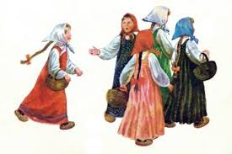

***Маша и Медведь***

*В одном царстве, в одном государстве, на краю небольшой деревеньки в избушке жили-были дед с бабой. И была у них внучка – непоседа по имени Маша. Очень любила Маша с подружками на улице гулять, играть в разные игры.*

*Недалеко от той деревни простирался большой лес. А жили в том лесу, как известно, три медведя: папа-медведь Михайло Потапыч, мама-медведь Марья Потаповна, и сыночек-медвежонок – Мишутка. Жили они в лесу очень хорошо, всего им хватало – и рыбы в реке было много, и ягод с кореньями хватало, и мед на зиму запасали. А какой воздух был в лесу чистый, вода в реке прозрачная, трава кругом зеленая! Одним словом, жили они в своей избушке и не тужили.*

*И люди любили в этот лес ходить за разной надобностью: кто грибы-ягоды да орехи собирать, кто дрова рубить, а кто прутья и кору для плетения заготавливать. Всех тот лес кормил и выручал. Но вот повадились Маша с подружками в лес ходить, пикники и прогулки устраивать. Веселятся, играют, редкие цветы и травы рвут, деревца молодые ломают, а после себя мусора оставят — как будто вся деревня приходила и топтала. Обертки, бумажки, пакеты из-под соков и напитков, бутылки от лимонада и много чего другого. Ничего после себя не убирали, думали, ничего страшного не случится.*

*И так грязно стало в том лесу! Уже и грибы-ягоды не растут, и цветы глаз не радуют, и животные стали из леса убегать. Удивлялись поначалу Михайло Потапыч с Марьей Потаповной, что же случилось, почему кругом так грязно? А потом увидели они, как в лесу отдыхают Маша с подругами, и поняли, откуда все беды лесные. Рассвирепел Михайло Потапыч! На семейном совете медведи придумали, как проучить Машу и ее подруг. Папа — медведь, мама-медведь и маленький Мишутка собрали весь мусор, а ночью пошли в деревню и разбросали его вокруг домов, и записку оставили, чтобы люди больше в лес не ходили, а то Михайло Потапыч их задерет.*

*Утром проснулись люди и глазам своим не верят! Кругом – грязь, мусор, земли не видать. А прочитав записку, люди опечалились, как же им теперь без даров леса прожить? И поняли тут Маша с подружками, что они натворили. Перед всеми извинились, весь мусор собрали. И пошли они в лес, просить прощения у медведей. Долго извинялись, обещали больше лесу не вредить, с природой дружить. Простили их медведи, научили, как правильно себя в лесу вести, вреда не наносить. И всем от той дружбы была только польза!*



***Нет места мусору***

*Жил – был Мусор. Был он некрасивый и злой. Все о нём говорили. Появился Мусор в городе Гродно после того как люди начали бросать мимо урн и контейнеров пакеты, газеты, остатки еды. Мусор очень гордился тем, что его владения повсюду: в каждом доме и дворе. Те, кто мусор бросает, Мусору «сил» прибавляет. Некоторые люди везде разбрасывают фантики от конфет, пьют воду и бросают бутылки. Мусор только радуется этому. Через некоторое время мусора становилось все больше и больше.*

*Недалеко от города жил Волшебник. Он очень любил чистый город и радовался людям, которые в нем живут. Однажды он посмотрел на город, и очень расстроился. Повсюду обертки от конфет, бумага, пластмассовые стаканчики.*

*Позвал Волшебник своих помощников: Чистоту, Аккуратность, Порядок. И сказал он: « Вы видите, что наделали люди! Давайте наведем порядок в этом городе!». Взялись помощники вместе с Волшебником наводить порядок. Взяли метлы, совки, грабли и начали убирать весь мусор. Работа у них кипела: « Мы с чистотой, порядком дружим, а мусор нам совсем не нужен», — припевали помощники. Увидал Мусор, что Чистота идёт по городу. Увидела его она и говорит: « Ну-ка, Мусор, держись- лучше с нами не борись!»*

*Мусор был в ужасе. Да как закричит: «Ой, Не трогайте меня! Потерял свое богатство – как бы мне куда податься?».  Аккуратность, Чистота и Порядок как взглянули сурово на него, как начали ему грозить метлой. Побежал из города Мусор, приговаривая: «Ну, ничего я отыщу себе приют, мусора много — весь не уберут. Есть ещё дворы,  я дождусь лучшей поры!».*

*А помощники Волшебника убрали весь мусор. Кругом в городе стало чисто. Чистота и Аккуратность стали разбирать весь мусор , сложенный в мешки. Чистота сказала: « Это бумага — не мусор. Нужно собирать её раздельно. Ведь из неё делают новые тетради и учебники», — и разместила старые газеты, журналы, картон в контейнер для бумаги.*

*Аккуратность объявила: «Остатками еды покормим птиц и домашних животных. Остальные пищевые отходы отнесём в контейнеры для пищевых отходов. А стекло, пустые баночки и стеклянную посуду поместим в контейнер для стекла».*

*А Порядок продолжает: « И пластмассовые стаканчики и бутылки не будем выбрасывать. Из пластмассы будут ребятишкам новые игрушки. В природе нет мусора, нет отходов, давайте, друзья, учиться у природы», — и выбросил в мусорный ящик для пластика.*

*Так наш волшебник со своими помощниками навел порядок в городе, научил людей беречь природные ресурсы и объяснил, сто для поддержания чистоты достаточно одного – не мусорить.*

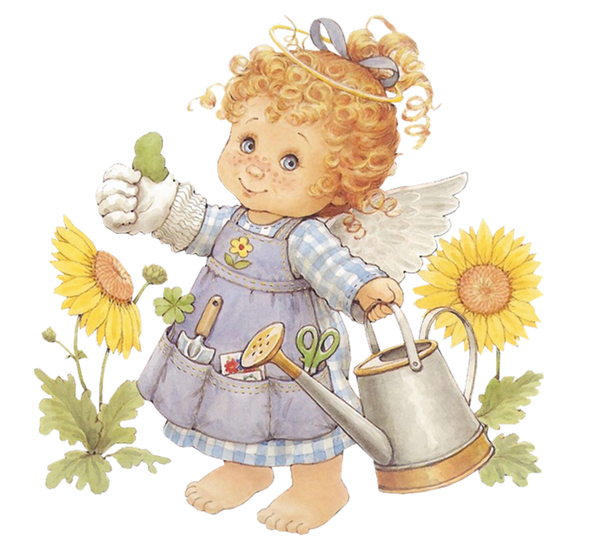

***«Сказка о девочке Веснушке»***

*Жила была милая и очень солнечная девочка Веснушка, которая хотела сделать что-нибудь доброе. Но так как малышка все время об этом думала, она даже не замечала того, что и так всем помогала и поддерживала в трудные моменты.*

*В один из первых теплых мартовских деньков Веснушка шла по лесу, погруженная в свои мысли, как вдруг, внимание ее привлекли нежные перезвоны. Девчушка ускорила шаг, а точнее, она побежала по подтаявшему снегу и влажным прошлогодним листьям и вскоре она выбежала на солнечную полянку. На поляне друг Веснушки мальчик Лучик мелодично раскачивал в руках колокольчик, а рядом кружились яркие цветы.*

*Веснушка решила познакомиться с цветами. Оказалось, что это Первоцветы. Эти яркие разноцветные малыши рассказали Веснушке, что они первые проклевываются из земли и украшают своим появлением все вокруг.*

*Поделились Первоцветы так же с ней и тем, что, к сожалению, люди не умеют просто радоваться, каждый хочет взять цветочек себе и любоваться им в одиночку. Малыши с грустью поведали, что из-за людского эгоизма чудесные нежные Первоцветы почти вымерли. Но грусть их была не долгой и цветики сказали Веснушке про чудесную «Красную книгу», которая помогает добрым людям узнавать про вымирающие виды растений и животных. И теперь они могут снова танцевать и радоваться приходу весны и тепла, потому что добрые и чуткие люди всегда придут на помощь хрупким малышам!*

*Встреча с Первоцветами натолкнула Веснушку на замечательную мысль! Она стала ходить по детским садам и школам, рассказывать детям и их родителям про Первоцветы, занесенные в «Красную книгу». И каждый, кто слушал девочку, делился с другими и в мире все больше и больше Первоцветов плясало на поляне и удивляло людей своей красотой, даря всем весеннее настроение!*



***Мухомор***

*Н. Сладков*

*Красавец мухомор по виду добрее Красной Шапочки, безвредней божьей коровки. Похож и на веселого гномика в красном бисерном колпаке и кружевных панталончиках: вот-вот зашевелится, в пояс поклонится и что-нибудь скажет хорошее.*

*И в самом деле, хоть ядовит он и несъедобен, но не совсем уж плох: многие жители леса даже едят его и не болеют.*

*Лоси, бывает, жуют, сороки клюют, даже белки, на что уж в грибах разбираются, а и те, случается, мухоморы на зиму сушат.*

*В малых долях мухомор, как и змеиный яд, не травит, а лечит. И звери с птицами это знают. Знайте теперь и вы.*

*Но только сами никогда — никогда! — не пробуйте мухомором лечиться. Мухомор он все-таки мухомор — может и уморить!*

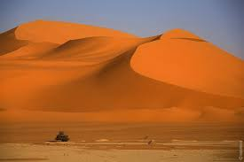

***Как Тучка была в пустыне***

*Заблудилась однажды Тучка. Попала она в пустыню.*

*— Как тут красиво! – подумала Тучка, глядя вокруг. – Всё такое жёлтенькое…*

*Налетел ветер, выровнял песчаные холмы.*

*— Как тут красиво! – вновь подумала Тучка. – Всё такое ровненькое…*

*Сильнее стало припекать солнце.*

*— Как тут красиво! – в очередной раз подумала Тучка. – Всё такое тёплое…*

*Так прошёл целый день. За ним второй, третий… Тучка всё ещё восторгалась увиденным в пустыне.*

*Неделя прошла. Месяц. В пустыне было и тепло, и светло. Солнышко облюбовало это место на земле. Ветер часто наведывался сюда.*

*Не было здесь только одного – голубых озёр, зелёных лугов, пения птиц, всплеска рыб в реке.*

*Заплакала Тучка. Нет, не видать пустыне ни пышных лугов, ни густых дубрав, не вдыхать её обитателям аромат цветов, не слышать ей звонкую трель соловья.*

*Нет здесь самого главного – ВОДЫ, а, значит, нет и ЖИЗНИ.*

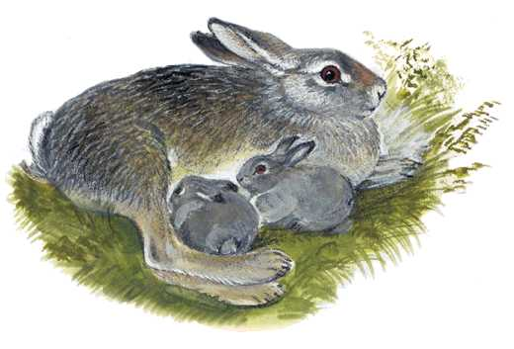

***В чем счастье?***

*Мария Денисюк*

*Одним солнечным зимним днём недалеко от реки Титовки у зайчихи родились зайчата. Зайчиха-мама очень любила своих мальчиков-зайчиков. Чтобы накормить своих зайчат, она бегала по несколько раз в день далеко за речку. Там, за сопкой, росли самые сочные веточки, и была самая сочная кора у деревьев.*

*Однажды, забежав за сопку, она увидела двоих незнакомых зайчат. «Мама, мама! — закричали зайчата. — Покорми нас!» Зайчиха покормила, затем нашла корм для себя и побежала обратно.*

*Вернувшись к своим зайчатам, зайчиха-мама увидала, что они мирно спят себе, прижавшись, друг к дружке.*

*Назавтра заботливая мама побежала опять за кормом. И снова, повстречав чужих зайчат, она покормила их и вернулась к своим.*

*И тут она увидела, что её деток кормит другая зайчиха...*

*Сидевшая на сосне белочка спросила: «Сколько лет живу я, но никак не пойму, почему вы, зайцы, не только своих, но и всех чужих зайчат кормите?» А мама Зайчиха ответила: «Все они — наши дети!» И тут белочка сказала: «Наверное, в этом и есть ваше счастье!»*

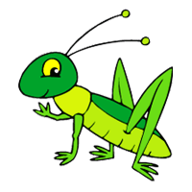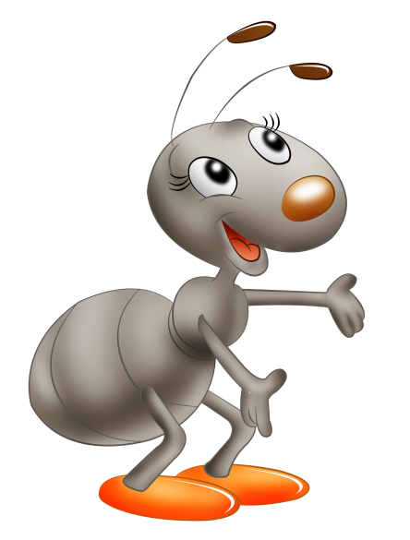

***«Какой день»***

*Был ясный день. Солнце припекало. Кузнечик прыгал и радовался прекрасному дню. Дождевой червь зарывался в сухую землю. Он называл день отвратительным. Кузнечик и дождевой червь заспорили.*

*В это время муравей тащил мимо них сосновую иголку. Кузнечик спросил:  «Какой сегодня день - прекрасный или отвратительный?»*

*Муравей обещал ответить вечером. После захода солнца кузнечик и дождевой червь пришли за ответом к муравью. Муравей за день собрал кучу сосновых иголок. Он показал на неё и****сказал****: «День был прекрасный, я хорошо работал и могу спокойно отдохнуть!».*

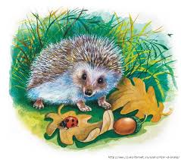

***«Ёжик»***

*Жил в лесу ёжик. Он был очень красивый. Тело покрыто колючками, мордочка вытянута как у мышки. Ёжику в этом году тяжело жилось, потому что лес был очень загрязнённым. Под деревьями валялось много бумаги, целлофановых пакетов, пустых консервных банок. И маленький ёжик решил спасти лес.*

*Он подцепил бумагу и целлофан на свои колючки и уносил всё это в одно место. Пустые консервные банки он толкал мордочкой к свалке. Эта тяжёлая работа отнимала много времени и сил у маленького ёжика. И ему стали помогать мыши, белки, зайцы. Мыши грызли бумагу на мелкие кусочки, белки и зайцы занялись банками.*

*Когда приходили люди ёжик крутился у них под ногами и следил чтобы они не оставляли мусор. Однажды мальчик съел конфету, а фантик бросил на землю. Тогда ёжик свернулся в колючий шар и стал колоть мальчика своими колючками, белки забросали его сосновыми шишками. Мальчик поднял фантик и положил его к себе в карман. Так лесные звери проучили несмышлёного мальчишку. А ёжик и его друзья продолжают очищать лес. Скоро там будет совсем чисто.*



***Веселый огород***

*Однажды щенок шел по огороду и повстречал его обитателей. Но только не знал, как кого зовут. Нужно помочь щенку узнать про жителей чудесного огорода.*

*Сначала песик увидел зеленое и пупырчатое существо*

*- Кто это? Так это же огурец, настоящий бравый удалец.*

*Дальше он повстречал красного красавца. Он был спелый, сочный и немного толстощекий. Это же синьор помидор!*

*А вот и дама деловая, в сто шуб она одета. И летом ей ни капельки не жарко. Это капуста, которая никак не может согреться.*

*- А кто это солнцу выставил свой бочок? Он не загорел, а лишь немного побелел. Да это же лежебока-кабачок.*

*Дальше он прошелся, и увидел разноцветные кусты. Это были сладкие перцы разных цветов: красного, оранжевого, желтого и зеленого.*

*Повидал он и девицу, у которой коса все время на улице, а сама она сидит в темнице.*

*- Кто это? Конечно же, морковка.*

*Вот теперь щенок знает, кто проживает на веселом огороде. Его населяет замечательный народ.*

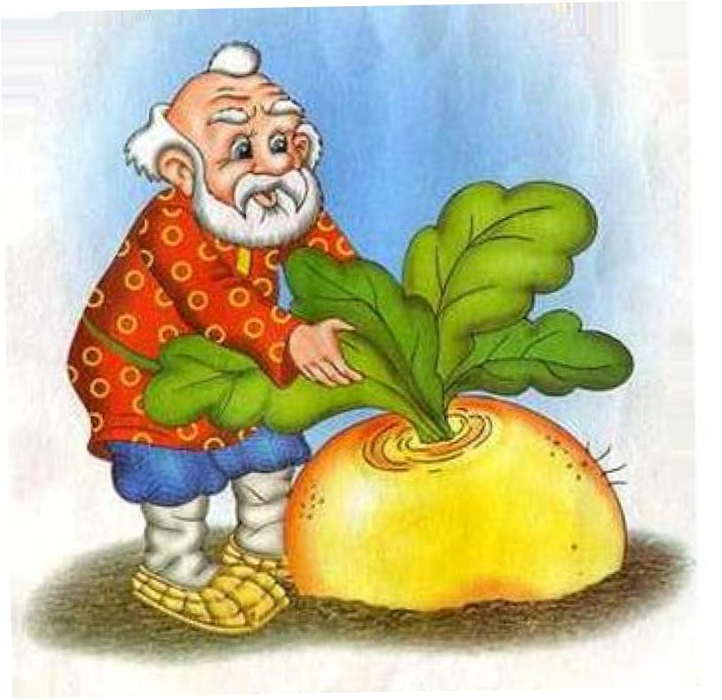

***Сказка про овощи***

*Посадил дед репку. И ждал, что она вырастет большая-пребольшая. Пришло время. Стал дед репку копать. Тянет-потянет... А тут слышит, что овощ с ним разговаривает.*

*- Дедуля, ну какая же я тебе репка, я же красная морковка с зелеными кудрявыми волосами!*

*- Вот чудеса, - говорит дед, - а где же я репку посадил? Не помню. Полезай ко мне в корзину, на суп пригодишься, а пока вместе будем искать. Идет он дальше по огороду. Тянет-потянет...*

*- Ой, осторожней со мной, я же не репка, а свекла, - ответила деловито бордовая дама.*

*- Как же так, - говорит дед, - опять перепутал. Вот я старый болван. Ну пойдем и ты со мной, на борщ понадобишься. Идет он дальше.*

*- Ты, наверно, репка, - обратился дед к очередному овощу.*

*- Кто, я? Нет, что ты. Я картошка. - Вот дела, - пробормотал дедушка, - ох, старость - не радость. Слеповат, да с памятью проблемы. Как же мне репку отыскать?*

*- Да вот же я, - воскликнула репка, - сколько вас всех можно ждать? Сижу тут, скучаю одна.*

*- Наконец-то, - обрадовался дед. Хотел было вытянуть, да уж и правда большая-пребольшая репка уродилась. Наверное, надо звать бабку, внучку и других. А как дед репку тянул? Ну а это уже другая история...*



***Спор овощей***

*Жили-были старик со старухой. Дед по вечерам смотрел телевизор, а бабушка вязала ему носки. Скучно им стало так жить. Решили обзавестись огородом. Целыми днями на нем возились. Им очень нравилось, что время быстро пролетало и стало совсем не скучно. Пришло время сеять семена. Такое серьезное дело дед не доверил бабке. Сам поехал на базар, все купил. Решил бабулю не звать, а сам семена посеять. Но споткнулся, и все семена рассыпались по огороду. Пришел дед домой угрюмый. И говорит: "Как же теперь отыскать, где морковка, а где свекла!" "Не беспокойся, дед, - сказала бабка, - придет пора, сами догадаемся".*

*Вот и осень наступила, пора собирать урожай. Смотрят старик со старухой, а овощи удались все такие красивые, спелые. Вот только спорят они друг с другом, кто из них лучше и полезней.*

*- Я помидор, из меня получается вкусный томат. Я лучше всех.*

*- А я всех полезней. Я - лук, спасаю от всех недуг.*

*- А вот и нет. Я тоже витаминами богата. Я - тыква сладкая и очень вкусная, а еще я очень яркая и красивая.*

*- Не одна ты красотой блещешь. Я - морковка красная, девица я прекрасная. Полезная и вкусная, всем очень нравлюсь. Долго спорили овощи, пока дед с бабкой не сказали: "Все вы главные, важные и полезные. Всех вас соберем, никого на грядке не оставим. Кто-то в кашу пойдет, кто-то в суп, а многие из вас и сырые съедобные и очень вкусные. Обрадовались овощи, засмеялись и захлопали".*



***Экологическая сказка про каплю***

*Жила была капля воды, которая дружила с другими каплями. Они постоянно прогуливались, но очень медленно. Никогда никуда не спешили. Но затем капли перелили в чайник и поставили на плиту. Их жизнь быстро изменилась, из-за тепла капли начали суетиться и метаться из стороны в сторону. Вскоре даже изменились их тела и они стали очень легкими, превращаясь в пар.*

*Капля почувствовала, что в новом состоянии она будто бы имеет крылышки. Они дали ей возможность оторваться от других подруг и взлететь. Капле было немного грустно прощаться с подругами. Но с другой стороны, было намного интереснее узнать новое и увидеть мир с высоты. Капля поднялась высоко к небесам. Там она нашла новый красивый дом, который назывался тучкой. Ей очень нравилось на небе. Иногда рядом пролетали самолеты, иногда ветер дул сильно и она летела быстро. Иногда долго висела над одним местом и успевала все рассмотреть. Поля, леса, моря, города, дороги. Все с высоты казалось маленьким и красивым. Как-то раз ветер принес каплю к множеству других капель и в тучке становилось очень тесно. Где-то рядом даже появились молния и гром.*

*Наконец-то тучка не выдержала и порвалась, капля почувствовала себя настолько тяжелой, что земное притяжение вновь обрело над ней власть. Она начала лететь вниз. Упала на землю и проникла глубоко под нее. А там встретило корень цветочка и насытило его, ведь он очень хотел пить.*



***Все живое нуждается в воде***

*Жил был заяц. Как-то раз решил он прогуляться по лесу. День был очень пасмурный, шел дождь, но зайчику это ничуть не мешало совершить утреннюю прогулку по родному лесу. Идет зайчик, гуляет и вдруг ему навстречу ему ежик не головы не ножек.*

*— Здравствуй ежик! Ты что такой грустный?*

*— Здравствуй зайчик! А чему радоваться то, ты посмотри, какая погода, все утро дождь идет, настроение отвратительное».*

*— Ежик, ты представь, что было бы, если бы вообще не было дождя, а всегда светило солнце.*

*— Было бы здорово, можно гулять, петь песни, веселиться!*

*— Ага, ежик, как бы не так. Если не будет дождика, все деревья, трава, цветы, все живое засохнет и погибнет.*

*— Да ну заяц, я тебе не верю.*

*— А давай проверим?*

*— И как же это мы будем проверять?*

*— Очень просто, вот держи ежик букет цветов, это тебе подарок от меня.*

*— Ой, спасибо зайчик, ты настоящий друг!*

*— Ежик и ты мне подари цветы.*

*— Да запросто на держи.*

*— А теперь ежик пришло время проверять. Сейчас мы пойдем каждый к себе домой. Я поставлю свои цветы в вазу и налью туда воду. А ты ежик тоже поставь цветы в вазу, но воду не наливай.*

*— Хорошо заяц. До свидания!*

*Прошло три дня. Заяц как обычно вышел прогуляться по лесу. В этот день светило яркое солнце и согревало своими теплыми лучиками. Гуляет зайчик и вдруг навстречу ему ежик не головы не ножек.*

*— Ежик, ты что опять грустишь? Дождь уже давно закончился, солнышко светит, птички поют, бабочки порхают. Ты должен радоваться.*

*— Да чему заяц радоваться. Цветы, которые ты мне подарил, засохли. Мне так жалко, это же был твой подарок.*

*— Ежик, а ты понял почему твои цветы засохли?*

*— Конечно понял, я теперь все понимаю. Они засохли, потому что находились в вазе без воды.*

*— Да ежик, все живое нуждается в воде. Если не будет воды, все живое засохнет и погибнет. А дождь – это капельки воды которые падают на землю и питают все цветы, растения. Деревья. Поэтому нужно радоваться всему и дождику и солнышку.*

*— Зайчик, я все понял, спасибо тебе. Пошли вместе гулять по лесу и радоваться всему вокруг.*